  - Bilaga, Trädgårdsår 1-2

Tipsrunda, fröpåsar

Syftet med frågorna är att uppmärksamma eleverna på var man hittar information om hur fröer ska sås, om man har en fröpåse köpt i butik. Bilderna av fröpåsarna kommer från Impecta, men många fröpåsar har motsvarande information. Om de fröer ni köpt inte har det, står informationen på tillverkarens hemsida. Det bästa är att gå igenom hur man sår i klassen innan man går ut, eftersom det ofta är svårare att koncentrera sig på det som berättas utomhus, i synnerhet om det handlar om flera olika moment samtidigt.
Skriv ut de fem frågorna och häng upp på lämpliga platser i närheten av trädgården. Om möjligt, lägg gärna till riktiga fröpåsar.

Svar:

Fråga | Svar
1
2
3
4
5

- Hur långt mellanrum ska man ha mellan varje planta av ärter?

1. 60 centimeter
X. 3-5 centimeter
2. 5-10 centimeter

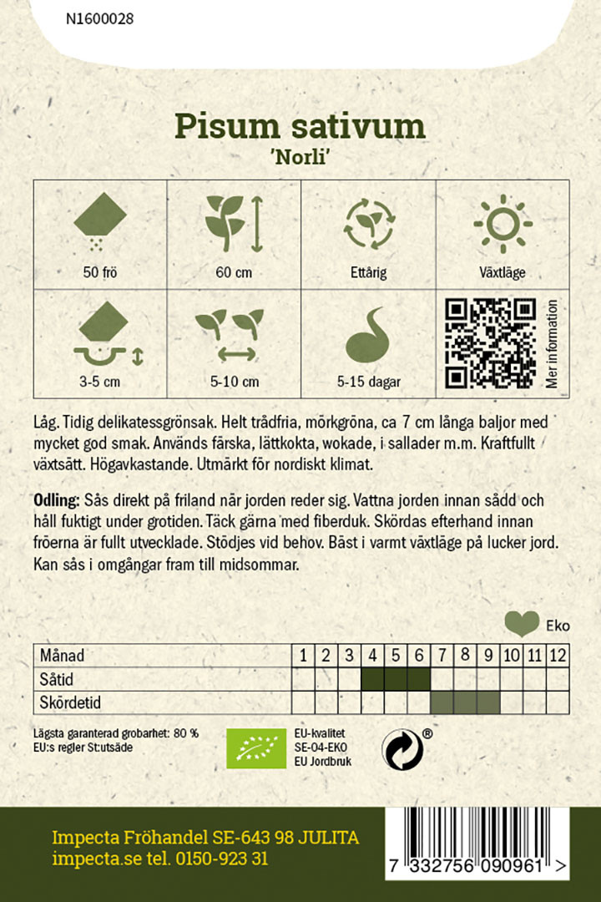

- Hur djupt ska morotsfröerna ligga?

1. en centimeter
X. 4-6 centimeter
2. 2000 centimeter

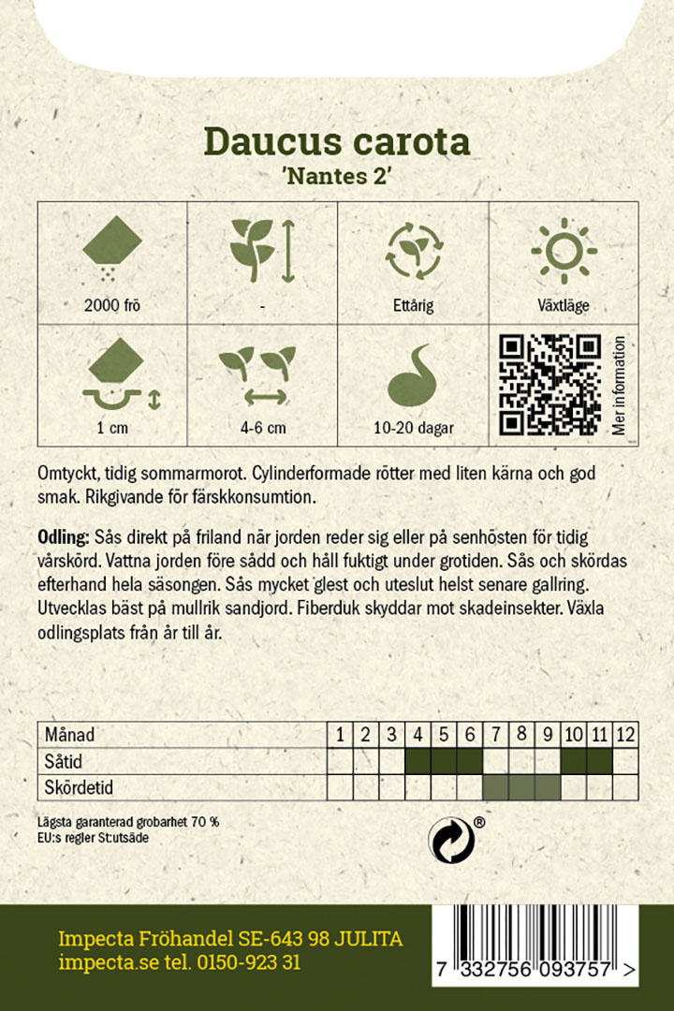

- Hur hög blir den här dillen?

1. 10-20 centimeter
X. 40 centimeter
2. 75 centimeter

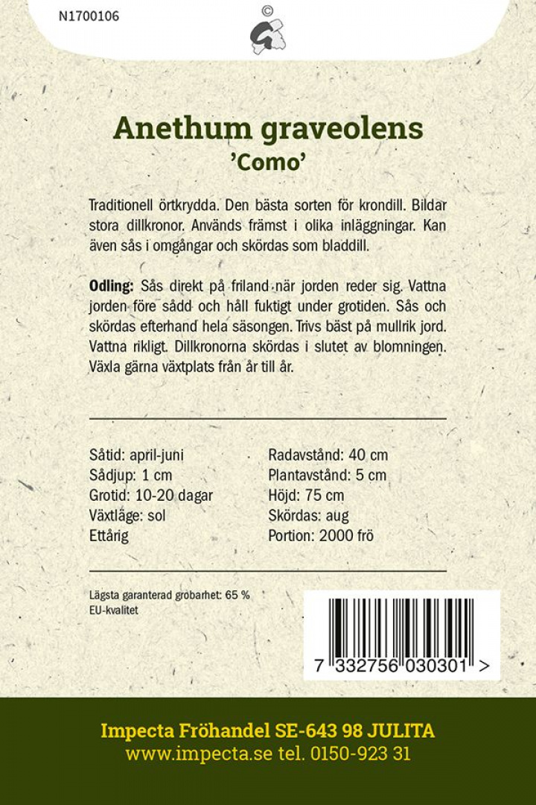

- Hur långt ifrån varandra ska plantor av pumpa stå?

1. 5-15 centimeter
X. 75-100 centimeter
2. 1-2 meter

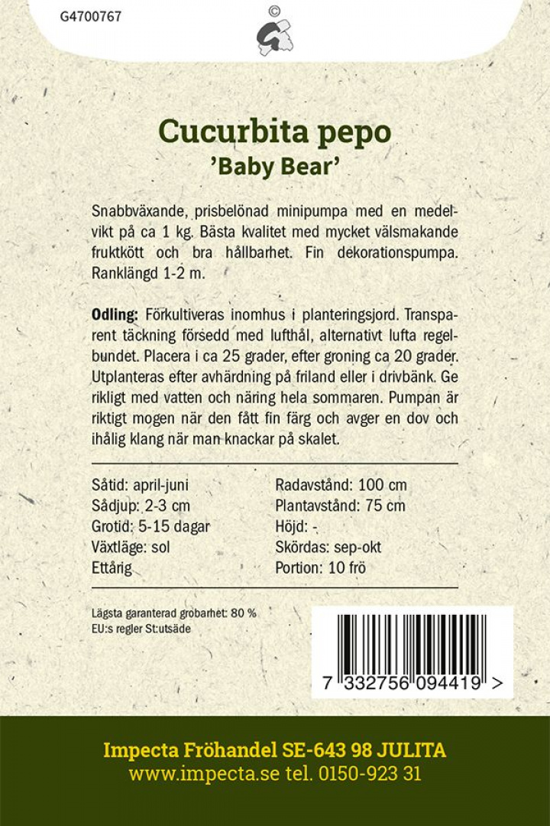

- Den här bönan klättrar och behöver stöd. Hur långa pinnar behövs?

1. en meter
X. 80 cm
2. två meter

